PIELIKUMS Nr.1

Ogres novada pašvaldības domes 19.03.2020. sēdes lēmumam
(protokols Nr.5; 4.§)

Darba uzdevums detālplānojuma nekustamajam īpašumam “Rukši”, Lauberes pag., Ogres nov., kadastra Nr. 74600020119, grozījumu izstrādei

Izdots saskaņā ar Ministru kabineta 2014.gada 14.jūlija noteikumu Nr.628 “Noteikumi par pašvaldību teritorijas attīstības plānošanas dokumentiem” 98.punktu

Darba uzdevuma saturs:

- Detālplānojuma grozījumu izstrādes mērķis, pamatojums un uzdevumi;
- Institūciju saraksts, kuru informācija izmantojama detālplānojuma grozījumu izstrādei un pieprasāmi atzinumi;
- Plānotie sabiedrības līdzdalības veidi un pasākumi.

  - Detālplānojuma grozījumu izstrādes mērķis, pamatojums
Detālplānojuma grozījumi tiek izstrādāti ar mērķi pamatot esošā cūku nobarošanas kompleksa pārbūvi, palielinot cūku vietu skaitu.

  - Uzdevumi
    - Izstrādāt detālplānojumu grozījumus atbilstoši Ministru kabineta 2013.gada 30.aprīļa noteikumu Nr.240 „Vispārīgie teritorijas plānošanas, izmantošanas un apbūves noteikumi” prasībām. Grafisko materiālu izstrādāt atbilstoši Teritorijas attīstības plānošanas informatīvās sistēmas prasībām.
    - Pilnveidot teritorijas izmantošanas un apbūves noteikumus.
    - Nodrošināt vizuāli pievilcīgas teritorijas izveidi un iekļaušanu ainavā, ierobežot piesārņojuma izplatīšanos ārpus ražotnes teritorijas, paredzot aizsargstādījumus un citus risinājumus.
    - Atspoguļot apgrūtinājumus un zemes vienību izmantošanas ierobežojumus – esošās un projektētās inženierkomunikācijas un to aizsargjoslas, ceļa aizsargjoslas un būvlaides.
    - Nepieciešamības gadījumā izstrādāt vides pārskatu.

- Institūciju saraksts, kuru informācija izmantojama detālplānojuma grozījumu izstrādei un pieprasāmi atzinumi:
  - VVD Lielrīgas reģionālā vides pārvalde, Rūpniecības iela 23, Rīga;
  - Valsts ugunsdzēsības un glābšanas dienesta Ogres daļa, Rīgas iela 2/4, Ogre, Ogres nov.;
  - VAS “Latvijas valsts ceļi” Centra reģiona Ogres daļa, Dārza iela 25, Ogre, Ogres nov.;
  - Dabas aizsardzības pārvalde, Baznīcas iela 7, Sigulda, Siguldas nov.;
  - AS “Sadales tīkls” Pierīgas Kapitālieguldījumu daļa, “Līči”, Stopiņu pag., Stopiņu nov.;
  - AS “Gaso”, Vagonu iela 20, Rīga;
  - SIA “Tet”, Dzirnavu iela 105, Rīga;
  - Lauberes komunālo pakalpojumu iestāde “Sarma”, “Ozolmuiža”, Lauberes pag., Ogres nov.

- Plānotie sabiedrības līdzdalības veidi un pasākumi
Grozītā detālplānojuma redakcija nododama publiskajai apspriešanai uz termiņu ne īsāku par četrām nedēļām, nodrošinot materiālu pieejamību Ogres novada pašvaldības administrācijas ēkā, kā arī Lauberes pagasta pārvaldes ēkā, un ievietojot tos pašvaldības tīmekļa vietnē un teritorijas attīstības plānošanas informācijas sistēmā. Minētajā termiņā sabiedrības viedokļu uzklausīšanai organizējama publiskās apspriešanas sanāksme.

Izstrādāja:
J. Duboks
Ogres novada pašvaldības centrālās administrācijas “Ogres novada pašvaldība”
Infrastruktūras veicināšanas nodaļas telpiskais plānotājs – galvenais speciālists lauku infrastruktūras jautājumos

Detālplānojuma grozījumu izstrādes teritorija Lauberes pag., Ogres nov.

Apzīmējumi

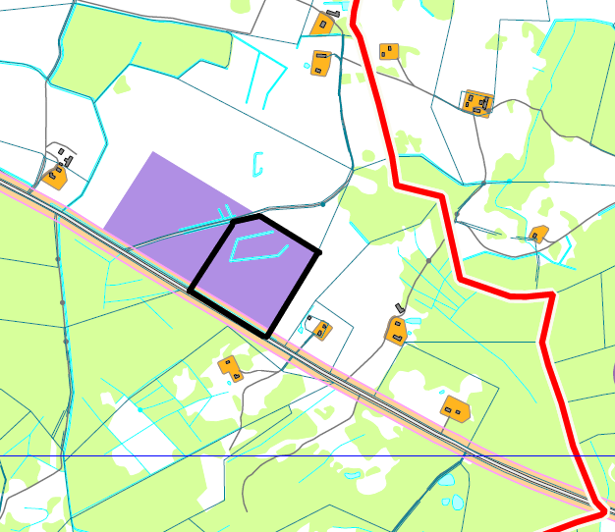


Detālplānojuma grozījumu teritorijas robeža

